

**Tarea 1**

**Análisis de Datos SARS-COV-2**

Fuente oficial de avance diario: <https://github.com/CSSEGISandData/COVID-19/tree/master/csse_covid_19_data/csse_covid_19_time_series>

* **Liga de casos confirmados por COVID-19**

<https://raw.githubusercontent.com/CSSEGISandData/COVID-19/master/csse_covid_19_data/csse_covid_19_time_series/time_series_covid19_confirmed_global.csv>

* **Liga de decesos por COVID-19**

<https://raw.githubusercontent.com/CSSEGISandData/COVID-19/master/csse_covid_19_data/csse_covid_19_time_series/time_series_covid19_deaths_global.csv>

* **Liga de casos recuperados por COVID-19**

<https://raw.githubusercontent.com/CSSEGISandData/COVID-19/master/csse_covid_19_data/csse_covid_19_time_series/time_series_covid19_recovered_global.csv>

1. Importar los datos de casos confirmados desde Power BI / Excel

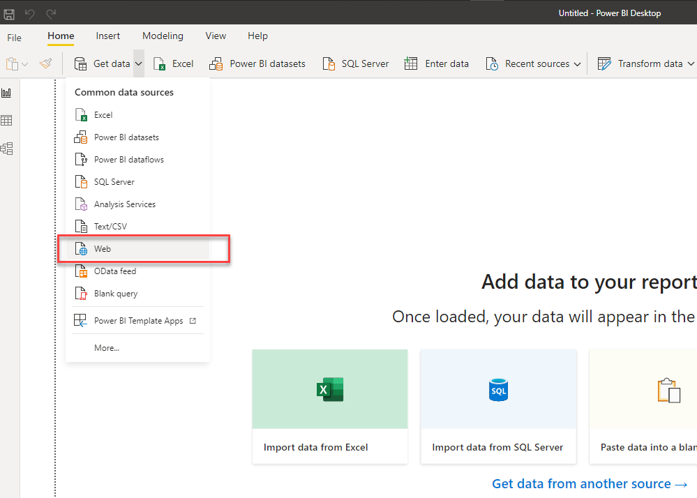

1. Abrir el editor de *Power Query*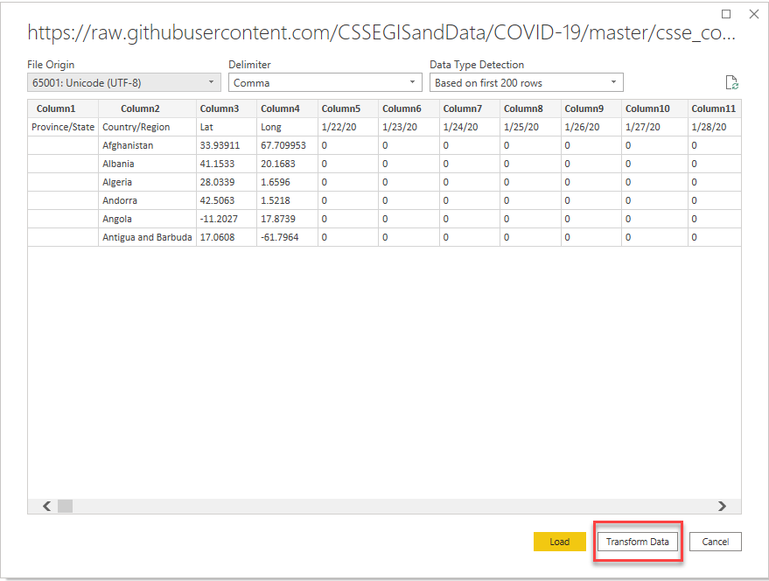
2. Cambiar el nombre de la tabla y usar la primera línea como encabezado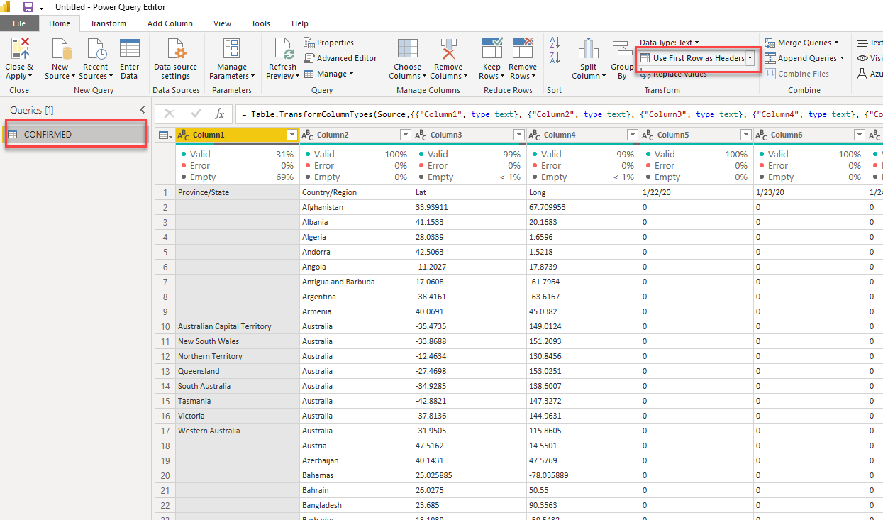
3. *Despivotar* a partir de las primeras cuatro columnas

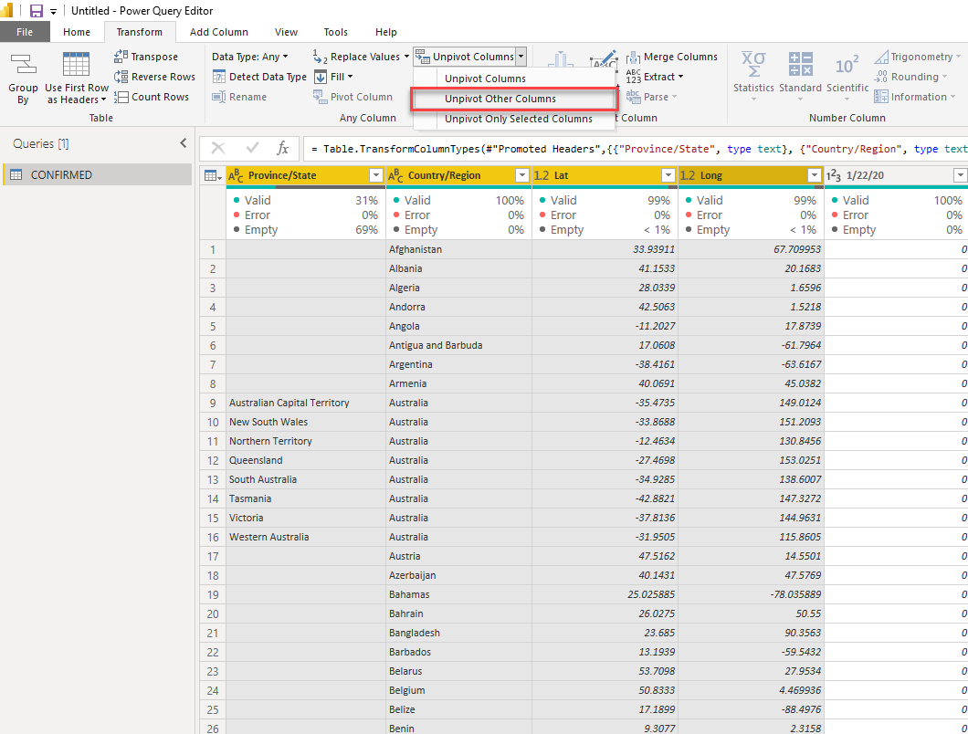

1. Nombra las dos últimas columnas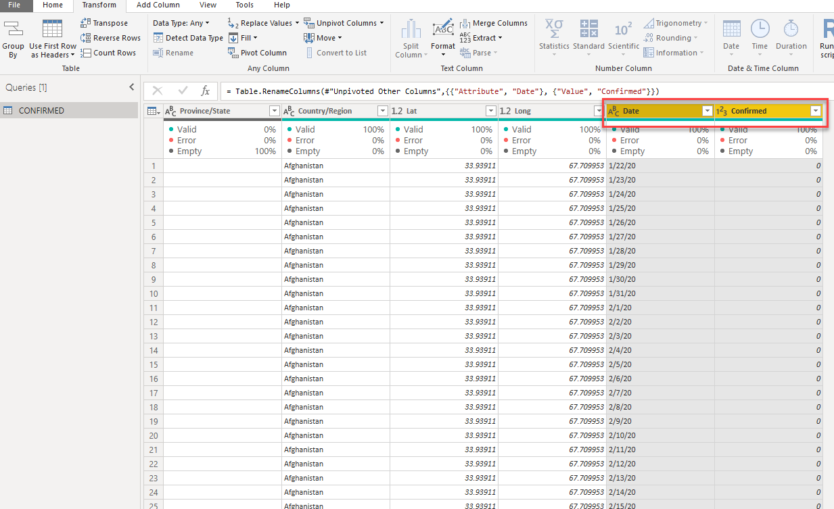
2. Importar los datos de decesos diarios

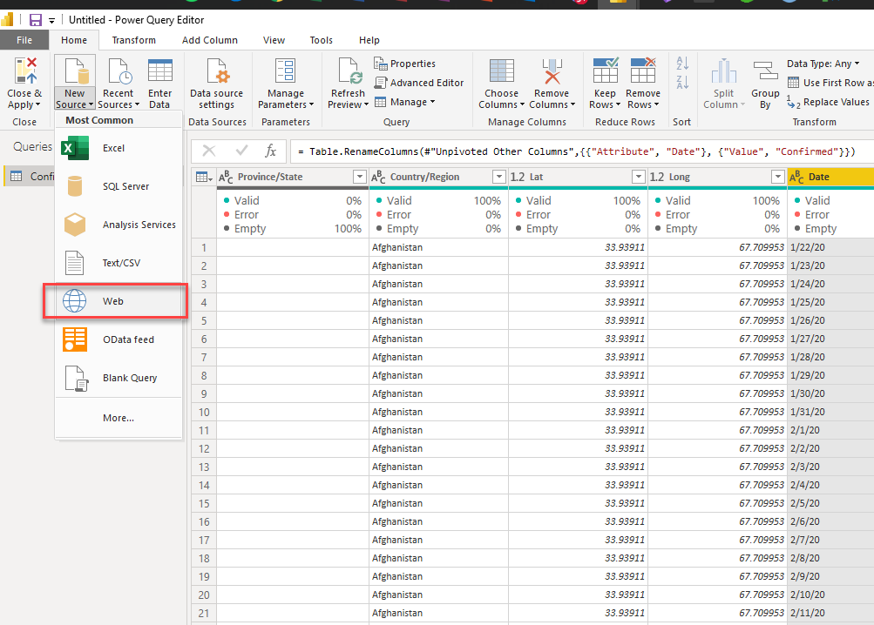

1. Repetir los pasos de la tabla de Confirmados (Nombrar la última columna como “*Death*”)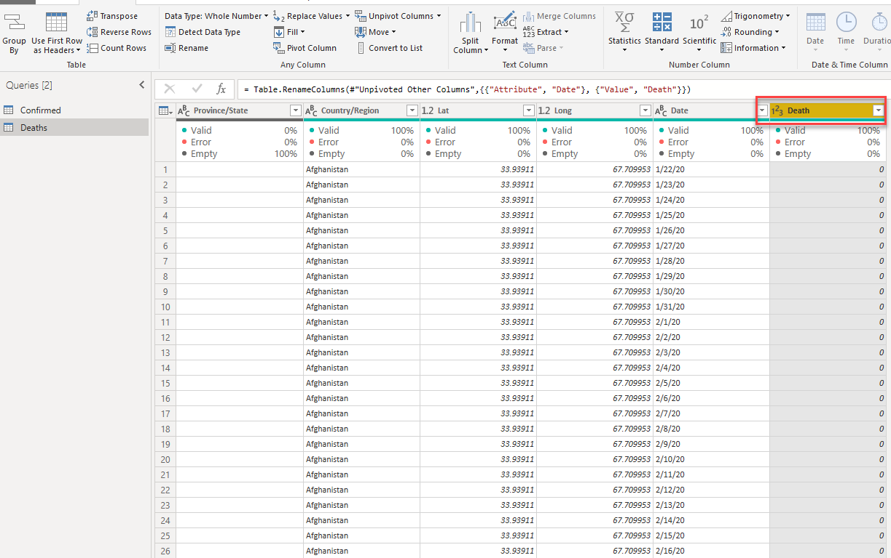
2. Unir las dos tablas resultantes (*Merge*) en una nueva tabla

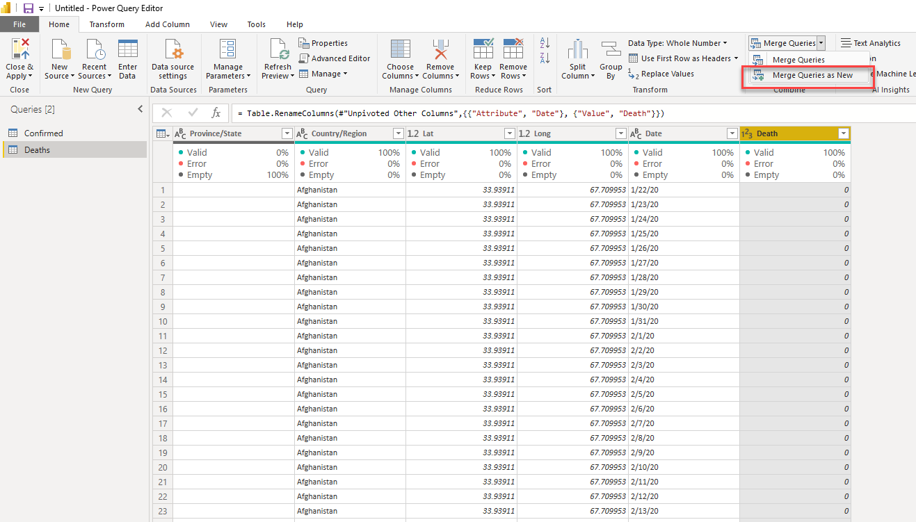

1. Las columnas por las que se van a unir son la de *Province/State*, *Country/Region* y *Date*

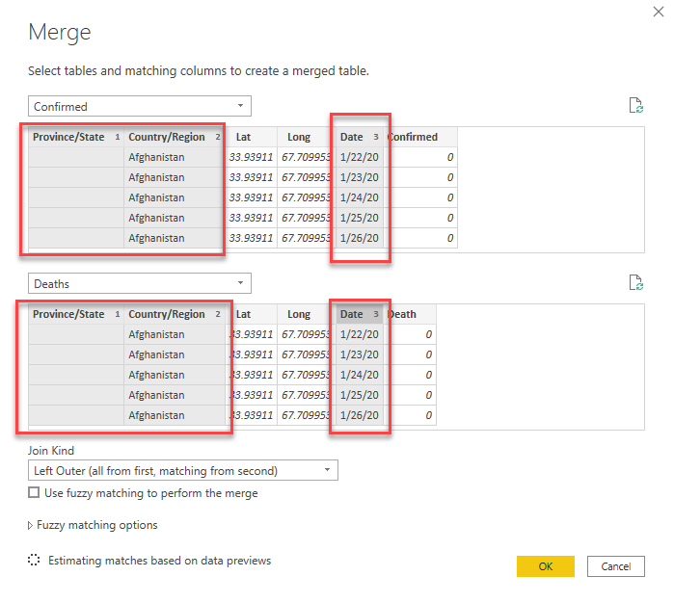

1. No olvides poner públicos los niveles de privacidad

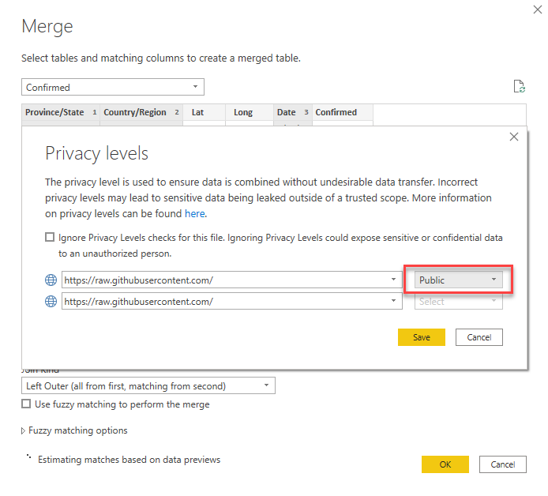

1. Traer la columna de *Death* de la tabla de decesos y nombrar la tabla resultante

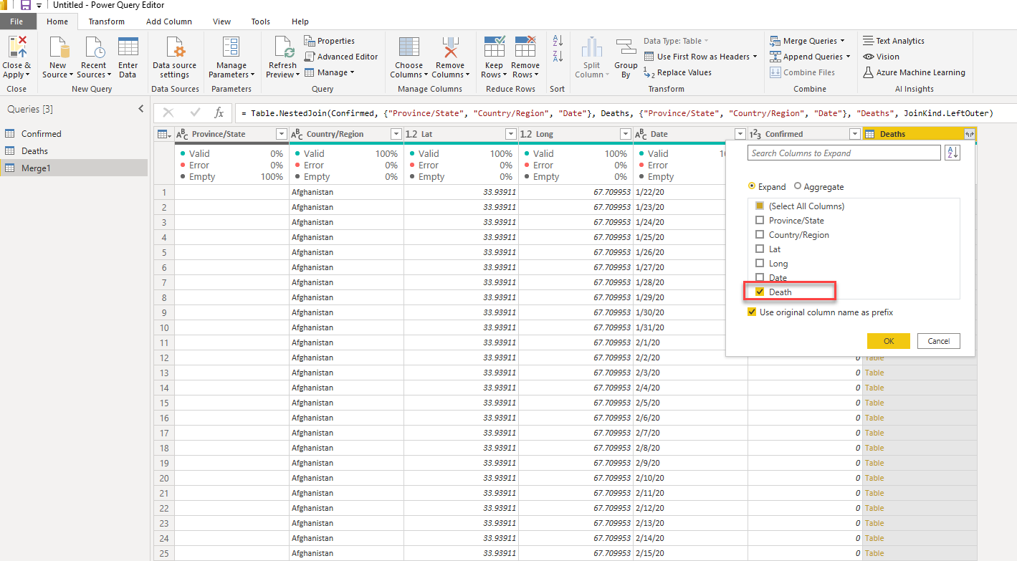

1. Usa la misma metodología para unir los datos de los casos recuperados.
2. No olvides cambiar el formato del tipo de dato en las columnas de *Date*, *Confirmed*, *Deaths* y *Recovered*. 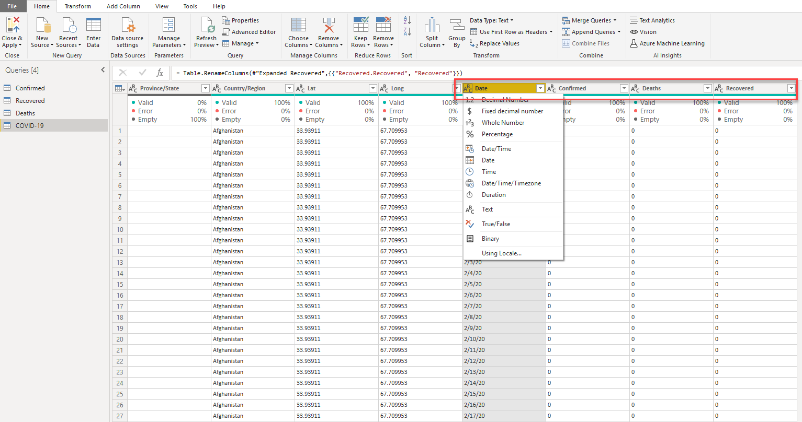
3. Crea la métrica para *Casos Confirmados* y de manera análoga crea las métricas para los *Decesos* y *Recuperados.* ¿**Por qué usamos SUMX y MAX sobre las columnas especificadas**?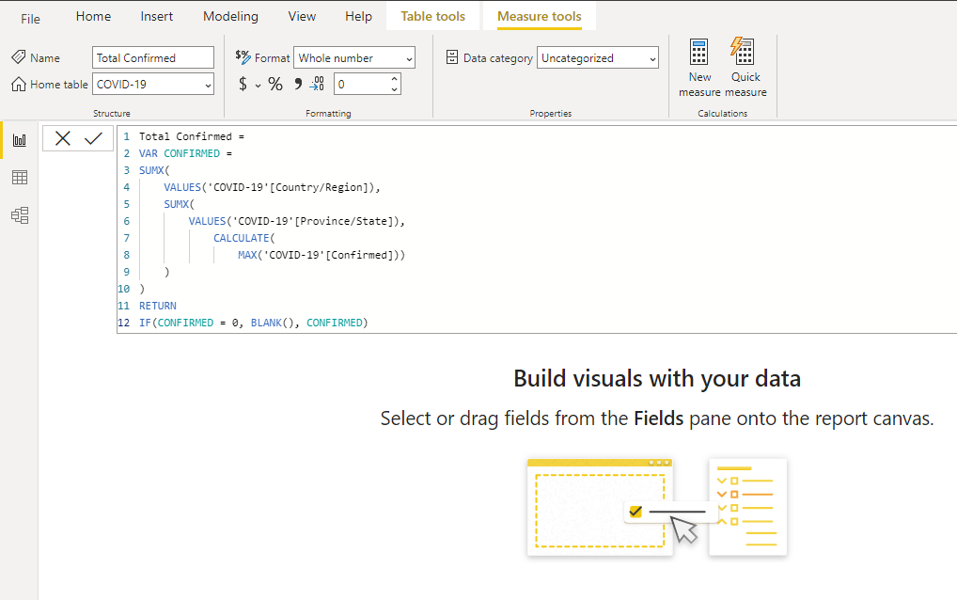
4. Crea una tabla Calendario para el Modelo de Datos usando lo que se vió en clase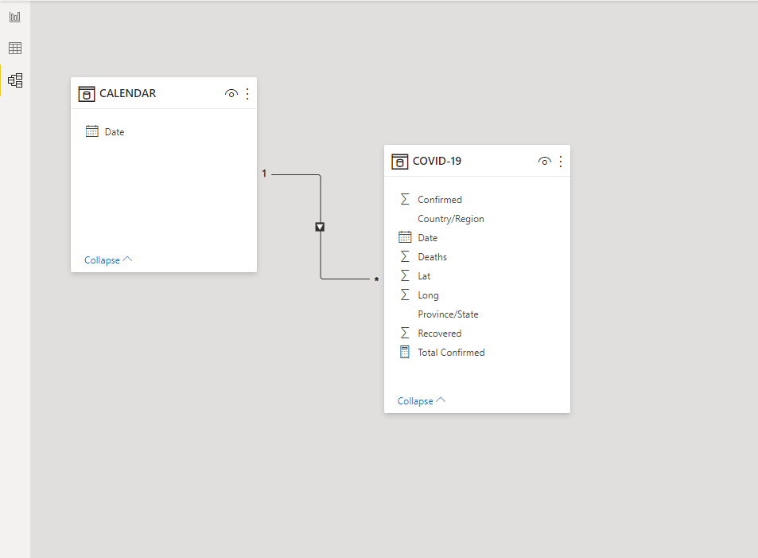
5. Crea la métrica para Casos Diarios

**Tip. *Tienes que calcular los casos del día actual (Total Confirmed) y quitarle lo del día anterior.***

1. A partir de lo anterior se tiene que contestar las siguientes preguntas:

* ¿Cuáles son los 10 países con más contagios?
* ¿Cuáles son los 10 países con más decesos?
* Crea una métrica para calcular la tasa de mortalidad. ¿Cuáles son los 10 países con la tasa de mortalidad más alta? *La tasa de mortalidad se calculará a partir del total de casos confirmados*
* Siguiendo la misma lógica ¿Cuáles son los países con mayor índice de recuperación? (*Tienes que crear otra métrica*)
* ¿Cómo se ve la curva de contagios diarios para México? (*Sabrás que está bien por qué va a coincidir con la curva de contagios en* [*Google*](https://www.google.com/search?q=coronavirus+mexico&rlz=1C1GCEJ_en&oq=coron&aqs=chrome.1.69i57j69i59l2j0i512l7.1823j0j9&sourceid=chrome&ie=UTF-8))

***\* Para el entregable del ejercicio de desarrollo se debe presentar el archivo de prueba junto con las vistas (Ya sea tabulares o visuales) de cada una de las preguntas***

***\* No es necesario usar Power BI, lo anterior es solo un apoyo para llegar a la respuesta, pero puedes usar cualquier otro software de análisis de datos como Python, Excel, Tableau, etc***

***\* Se calificará la calidad de los visuales y la manera de explicar e interpretar los datos presentados***

***\* Se tomará en cuenta cualquier extra de análisis a las preguntas que se están pidiendo***

